Restrições de Integridade do Projeto de Base de Dados
  - Análise e Projeto de Sistemas
  - Equipe:
  - Ana Cecília Martins Barbosa (acmb)
  - Camila Sá da Fonseca (csf)
  - Víctor Barbosa de Oliveira Medeiros (vbom)
  - Recife, 3 de outubro de 2009

Projeto de Base de Dados
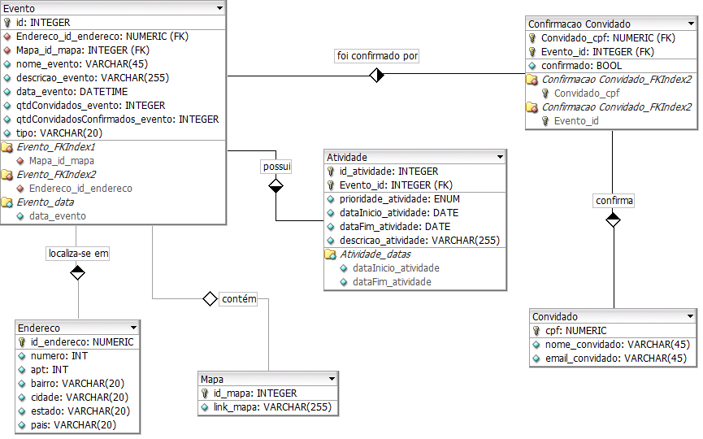

Restrições de Integridade
Tabela “Evento”: trigger para garantir qtdConvidadosConfirmados_evento <= qtdConvidados_evento
Tabela “Evento”: trigger para garantir data_evento >= (data no momento da inserção)
Tabela “Atividade”: trigger para garantir dataInicio_atividade <= dataFim_atividade

